

Protocolo HTTPS en proyecto e-commerce.

Nombre de estudiante: Daniela Valentina Labra Olivares.
Nombre del módulo: Taller de plataformas web.
Nombre del docente: Zugehy Escalante.
Semana: 6.
Fecha: 03-05-2026.
Tabla de contenidos

Introducción 3

Desarrollo 4
Arquitectura de la Solución 4
Implementación de Seguridad (Auth0) 5
Desafíos y Errores Identificados 6

Conclusión 8

Introducción
Este proyecto consiste en la creación de una página web de comercio electrónico básica, desarrollada en Visual Studio Code. La aplicación permite a los usuarios seleccionar productos y gestionarlos en un carrito de compras dinámico, donde se muestran el nombre, precio, cantidad y total de la compra. Además, se implementó un formulario de pago simulado que recopila datos esenciales del cliente y muestra un mensaje de confirmación con los detalles del pedido. También se incorporó la opción de inicio y cierre de sesión mediante Auth0, asegurando que al cerrar sesión se eliminen los datos almacenados en el carrito. En conjunto, el proyecto busca simular de manera sencilla el funcionamiento de una tienda en línea.

Desarrollo

Arquitectura de la Solución

La aplicación se construyó siguiendo una arquitectura de cliente único (SPA):
Frontend: Estructura HTML y estilos CSS3 para una navegación intuitiva.
Lógica de Negocio: Un archivo app.js que gestiona el renderizado de productos, la persistencia del carrito y la comunicación con el SDK de Auth0.
Gestión de Datos: Los productos se manejan como una colección de objetos JSON, permitiendo una fácil expansión del catálogo.
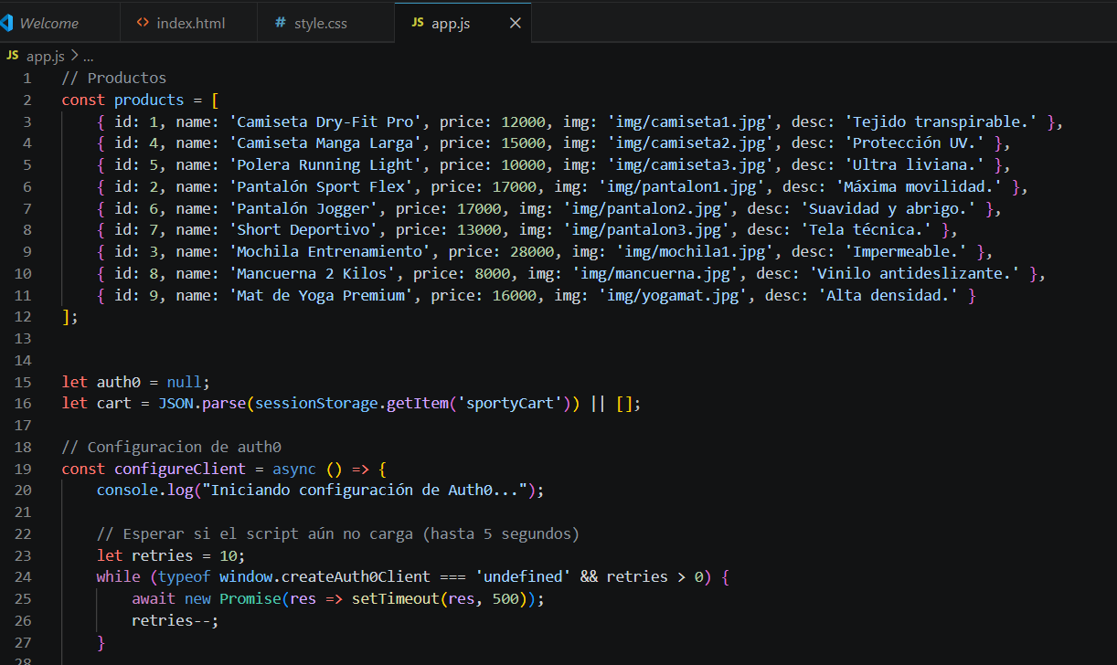

Implementación de Seguridad (Auth0)

Se seleccionó Auth0 por su capacidad para manejar estándares de seguridad industriales (OAuth 2.0 y OpenID Connect). El flujo de implementación incluyó:
Configuración de un Tenant y una aplicación tipo Single Page Application.
Integración del SDK a través de una Red de Entrega de Contenidos (CDN).
Desarrollo de funciones asíncronas para la inicialización del cliente (configureClient).
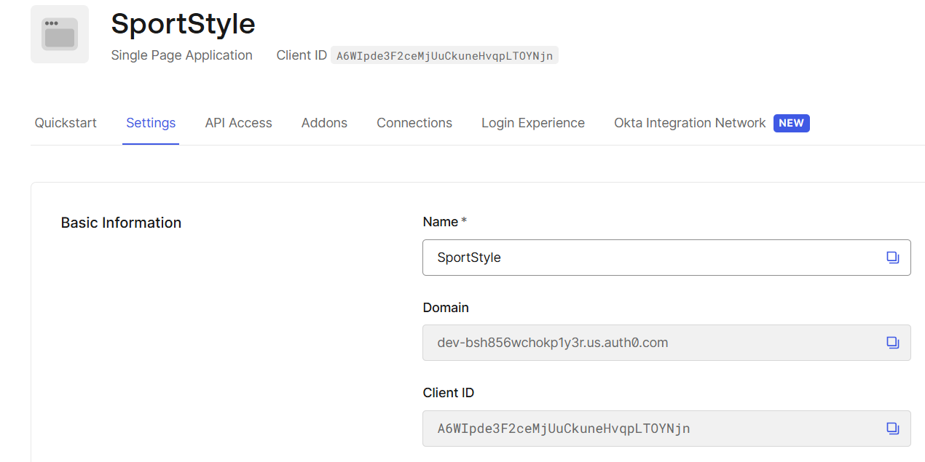

Desafíos y Errores Identificados
Durante la fase de integración de la autenticación, se detectó un obstáculo crítico:
Error 400 (Bad Request): El sistema reporta una falla en la solicitud de autorización.
Diagnóstico: Según los logs del servidor de Auth0, el sistema indica un error de parámetro faltante (Missing required parameter: client_id).
Análisis Técnico: A pesar de que el parámetro está definido en el código fuente, la comunicación se ve interrumpida. Se han identificado posibles causas como la latencia en la carga del script externo o inconsistencias en el tipo de aplicación configurada en el Dashboard de Auth0 respecto a la implementación en localhost.
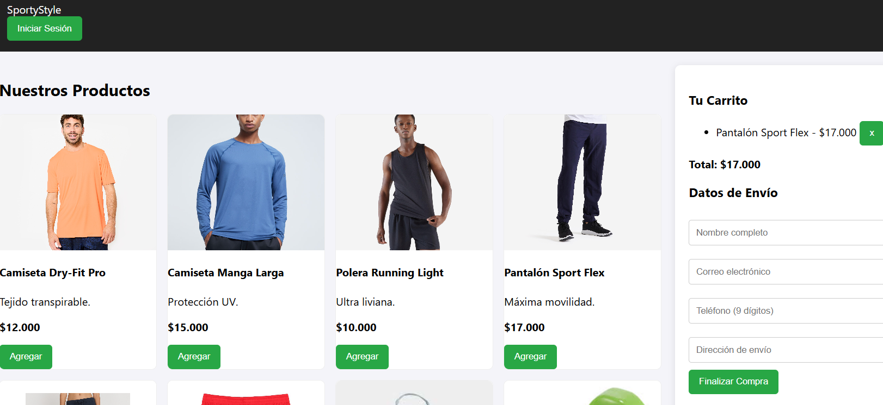

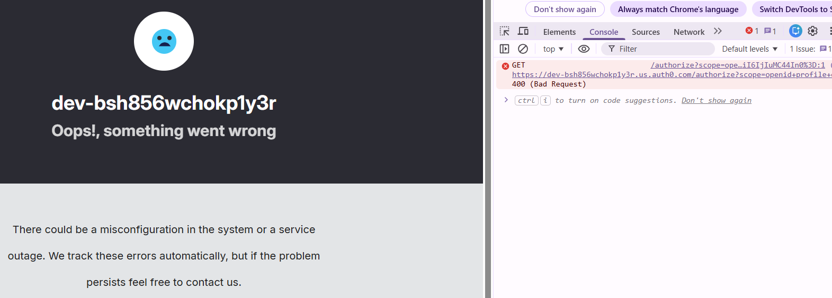

https://github.com/Daniinf-coder/Tienda-SportStyle

Conclusión
Al finalizar este proyecto, he logrado construir una tienda virtual que funciona correctamente en sus partes principales: se pueden ver los productos, agregarlos al carrito y simular una compra. Sin embargo, el proceso de conectar la página con el sistema de inicio de sesión de Auth0 presentó dificultades técnicas que no permitieron su funcionamiento completo al 100%.
Aunque el código incluye todas las instrucciones necesarias, existe un error de comunicación (identificado como Error 400) donde Auth0 no logra reconocer el identificador de mi aplicación (client_id), a pesar de estar escrito en el archivo. Esto me enseñó que la programación no se trata solo de escribir código, sino también de lograr que diferentes servicios de internet se "entiendan" entre sí.
Como aprendizaje clave, me quedo con la importancia de revisar los Logs (el historial de errores) para entender qué pasa "detrás de escena". Aunque la función de logueo quedó pendiente de resolver, el resto de la aplicación es sólida y cumple con el objetivo de mostrar cómo funciona un flujo de venta en línea. Entiendo ahora que trabajar con seguridad y cuentas de usuario es una de las partes más estrictas y complejas del desarrollo web.

